XXL Российская научная конференция школьников «Открытие»

СЕКЦИЯ ХИМИИ

Изучение особенностей накопления фенолокислот в различных органах таволги вязолистной

Исследовательская работа

Автор – Васильева Анна Дмитриевна
Обучающаяся 11 класса
ГБОУ Республики Марий Эл
«Политехнический лицей-интернат»

Научные руководители –
Лапыгина Екатерина Александровна,
учитель химии;
Алябышева Светлана Николаевна,
Учитель биологии

Ярославль, 2018

ОГЛАВЛЕНИЕ.
ВВЕДЕНИЕ 3
ГЛАВА 1. Литературный обзор
1.1 Ботаническое описание 4
1.2 Распространение 4
1.3 Химический состав 4
1.4 Характеристика основных действующих веществ 5
1.5 Медико - биологическое значение 6
1.6 Заготовка сырья 6
1.7 Методика определения качественного и количественного состава
фенолокислот в растительном сырье. 7
ГЛАВА 2. Экспериментальная часть 8
2.1 Качественное определение наличия фенолокислот
в отварах и настоях лабазника вязолистного 8
2.2 Количественное определение фенолокислот 8
ГЛАВА 3. Обсуждение результатов 9
ЗАКЛЮЧЕНИЕ 9
ЛИТЕРАТУРА 10
ПРИЛОЖЕНИЕ 11

Введение.
В древности многие народы считали лабазник вязолистный (таволга) культовым растением, поэтом он пользовался особым и заслуженным почитанием.
Русскому народу таволга была известна еще во времена былины о «Садко» – её герои, чтобы выяснить, кого принести в жертву морскому царю, мечут «жеребья таволжаны».
В России лабазник не зря называют «сорокоприточником», потому что он поможет при сорока недугах. Наши предки и без научных исследований чувствовали, что растение наделено множеством свойств, полезных для здоровья организма человека. Еще чуть более ста лет назад от «жара», которым именовали большинство болезней, лекарственных средств не существовало. В 1763 году священник Эдвард Стоун открыл, что отвар ивовой коры оказывает мощнейшее жаропонижающее действие. Кстати, еще за две тысячи лет до него подобный эффект отмечал легендарный Гиппократ. В 1838 году из таволги ученым из Италии Р. Пириа было выделено вещество – спиреевая кислота, оказавшаяся производным природной салициловой кислоты.
Только через полвека после открытия Стоуна ученые смогли определить химический состав салициловой - «спираевой» кислоты. Однако практического применения салициловая кислота тогда не получила. Салицин оказался не таким дешевым, как любая продукция, производимая из натуральных компонентов. А более доступная салициловая кислота и действовала хуже, и наносила вред желудочно-кишечному тракту больного.
Как часто бывает в науке, помог случай. В 1888 году в преуспевающую на рынке красок компанию Bayer, в ее химическую исследовательскую лабораторию, пришел сын немецкого фабриканта, выпускник престижного мюнхенского университета Феликс Хоффман, который стал заниматься синтезом ацетилсалициловой кислоты.
В затею молодого химика поначалу не верили и реальной пользы от работ Хоффмана руководство компании не видело. У юноши же был в этом исследовании личный интерес: отец Хоффмана страдал ревматизмом, а салициловую кислоту применять не мог из-за проблем с желудком. 10 августа 1897 года Хоффману удалось впервые получить ацетилсалициловую кислоту. А 6 марта 1899 года немецкий химик получил патент на аспирин. [2,5]
Аспирин — чудесное и простое средство при простудных и воспалительных заболеваниях, но он сильно раздражает желудок, а при повышенной кислотности аспирин может навредить. Иногда всего одна таблетка может спровоцировать кровотечение. А таволгу, которую иначе называют растительным естественным аналогом аспирина, можно смело принимать людям с повышенной кислотностью и другими заболеваниями ЖКТ. У некоторых людей есть аллергия именно на синтетический аспирин, а вот на лабазник может и не быть. Тогда он становится прекрасным заменителем искусственно синтезированного аспирина.[4]
Целью данной работы является количественное определение фенолокислот в различных органах лабазника вязолистного.
Для этого необходимо было решить следующие задачи:
- Провести сбор растительного сырья в местах с разной антропогенной нагрузкой;
- Приготовить отвары и настои из вегетативных и генеративных органов лабазника вязолистного;
- Определить в приготовленных отварах и настоях количественное содержание фенолокислот.

Гипотеза: загрязнение окружающей среды могут повлиять на синтез, накопление и распределение органических кислот в разных органах растения.

1. Литературный обзор

1.1 Ботаническое описание
Лабазник вязолистный или таволга (лат. Filipéndula ulmaria) – представитель рода лабазник (лат. Filipéndula) подсемейства Розовые или шиповниковые (лат. Rosoideae) семейства Розоцветные или Розанные (лат. Rosaceae). Род объединяет до 10 видов широко распространенных в лесах и степях Северного полушария.
Многолетник 1-3 м высоты, травянистое растение с мощным, толстым корневищем. Стебель прямостоячий, облиственный. Листья крупные (до 30 см длины), с прилистниками и короткими черешками, непарноперистые, с острозубчатыми яйцевидно-ланцентно заострёнными, снизу зелеными или серовато-войлочными концевыми 3-5-лопастными листочками. Растение отличается от других видов розовых прерывисто перистыми листьями, в которых между крупными листочками на рахисе имеются более мелкие. Листочки по жилкам гофрированные. Цветки с вогнутым гипантием, мелкие (5-8 мм в диаметре), белые, 5-ти членные, собраны в очень большом количестве в широко раскидистое метельчато-щитковидное верхушечное соцветие. Формула цветка лабазника или таволги вязолистной: *Ч5Л5Т∞П∞. Плод – многоорешек, орешки голые, cерповидные, спирально-скрученные. Цветет в июле-августе.(приложение. рисунок 1, 2.) [1]

1.2 Распространение
Распространена в природе Европы, Малой и Средней Азии, Казахстана, Кавказа, Сибири, Монголии. Предпочитает влажные участки, лабазник занимает хорошо обводнённые места: берега рек, озёр, ручьев, речек, травяные болота и влажные лиственные леса.
Заросли лабазника на плодородных влажных почвах, труднопроходимые заросли.
Растёт по сырым низинным и послелесным лугам и низинным травяным болотам, на опушках заболоченных лесов, в пойменных и влажных тенистых лесах, по берегам водоёмов и канавам. Ареал произрастания таволги — поля и луга. [1]

1.3 Химический состав
Лечебные свойства лабазника определяются преимущественным действием дубильных веществ, фенольных соединений (салициловый альдегид), фенолкарбоновых кислот, катехинов, флавоноидов, эфирных масел. Цветки лабазника содержат эфирное масло (0,2-1,25%) с сильным характерным запахом медового оттенка, главным компонентом которого является салициловый альдегид. Кроме того, в эфирном масле идентифицированы ароматические альдегиды и сложные эфиры: ванилин, бензальдегид, 4-метоксибензальдегид, метилсалицилат, этилбензоат, фенилэтилацетат, фенетиловый и бензиловый спирты. Основными компонентами эфирного масла лабазника вязолистного в фазе цветения являются метилсалицилат (28,2%), α-терпинеол(2,1%), салициловый альдегид (2,8%), ионол (3,1%), хотриенол (6,2%), линалоол (4,9%) и н-трикозан (8,3%). Основные компоненты эфирного масла фазы плодоношения - салициловый альдегид (12,4%), ионол (11,8%) и метилсалицилат (11,2%). В цветках лабазника обнаружены алифатические азотсодержащие соединения (изобутиламин, изоамиламин; высшие жирные кислоты (стеариновая, линоленова. В надземных частях лабазника обнаружены фенолокислоты (до 5,5%): салициловая, галловая, эллаговая, п-кумаровая, анисовая и ванилиновая, а в их цветках, кроме того, установлено присутствие хлорогеновой кислоты. В подземной и надземной частях растения содержатся производные бензола: метилсалицилат и салициловый альдегид. Кроме того, выявлено содержание фенолгликозидов (гаултерина и спиреина). Цветки и листья лабазника вязолистного являются источником салицилатов: изосалицина, гелицина, метилсалицилата. Установлено присутствие в траве флавоноидов (4,0-9,8%): кверцетина и 5 его гликозидов (рутин, гиперозид, авикулярин, спиреозид, кверцетин-З-глюкуронид) и кемпферол-4-глюкозида. Отмечено, что спиреозид преимущественно (3,5%) содержится в цветах и плодах, а гиперозид в листьях. Причем общее количество флавоноидов составляет 6% в цветах, 1-4% в плодах и 1% в листьях и стеблях. В траве лабазника обнаружены дубильные вещества (таннины) смешанной группы с преобладанием пирокатехинового ряда: в листьях: 13,3-35,46%, в стеблях: 3,26-12,97%, а в корневищах: 11,82-39,5. Отмечено значительное содержание в листьях аскорбиновой кислоты 250-376 мг%, кроме того, листья лабазника являются уникальными накопителями каротиноидов (β-каротин): они содержат до 157,1 мг% этих веществ, в соцветиях их меньше – до 52,7 мг. [1]

1.4 Характеристика основных действующих веществ.
Натрия салицилат - лекарственное средство, анальгетик антипиретик из группы производных кислоты. Основной профиль применения - в качестве болеутоляющего и жаропонижающего средства. Относится к возможным заменам ацетил салитциловой кислоты для чувствительных к ней людей. Белый кристаллический порошок или мелкие чешуйки без запаха, сладковато-солёного вкуса. Очень легко растворим в воде (1:1), растворим в спирте (1:6). [7]
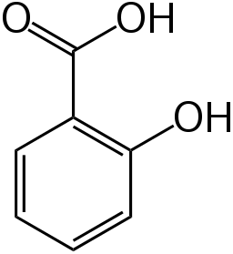
Салици́ловая кислота (от лат. salix «ива») — 2-гидроксибензойная или фенольная кислота, С₆Н₄(ОН)СООН; хорошо растворима в этаноле, диэтиловом эфире и других полярных органических растворителях, плохо растворима в воде (1,8 г/л при 20 °C). Белые мелкие игольчатые кристаллы или легкий кристаллический порошок, без запаха. Летуч с водяным паром. При осторожном нагревании возгоняется.

Метилсалицилат - бесцветная летучая жидкость с сильным

характерным запахом, в настоящее время используется преимущественно синтетический метилсалицилат. Применяют наружно в качестве обезболивающего и противовоспалительного средства в смеси с хлороформом, маслом терпентинным, жирными

маслами для втирания при суставном и мышечном ревматизме,

артритах.
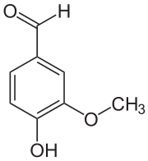
Ванили́н (ванилаль) — бесцветные игольчатые кристаллы с запахом ванили. Формула ванилина C₈H₈O₃. Он содержит альдегидную, эфирную и фенольную функциональные группы. Ванилин содержится в виде гликозида в плодах и является основным компонентом экстракта ванили. Применяется, в основном, синтетический, в качестве ароматизатора в пищевой, парфюмерной и фармацевтической промышленности.
На основании структурных формул основных действующих веществ можно сделать следующие выводы: все они являются производными фенола, т.е. содержат бензольное кольцо и гидроксогруппу.

1.5 Медико – биологическое значение.
Имея в своём арсенале мощное противовоспалительное, антибактериальное и антивирусное действие, настои и отвары из таволги применяют при лечении гриппа, ОРЗ, головных и суставных болях.
Лабазник вязолистный применяют как общеукрепляющее, бактерицидное, противовоспалительное, в последнее время доказано противоопухолевое и иммуномодулирующее действие. Как уже говорилось выше, растение содержит салицилаты - растительный аналог аспирина, а, как известно, аспирин обладает очень сильным раздражающим действием на желудок. Так вот у лабазника, несмотря на присутствие большого количества салицилатов, этого действия не отмечается. И его можно без опасений принимать даже при повышенной кислотности желудочного сока.
Цветки и траву лабазника используют при заболеваниях верхних дыхательных путей, как потогонное, при бронхиальной астме, как спазмолитическое средство. Они обладают седативным действием, их назначают при гипертонической болезни, эпилепсии, неврастении, ипохондрии и других неврозах, как снотворное.
Наружно отвар таволги применяется для промывания ран, ожогов, пролежней, фурункулеза, обморожений, для лечения различных дерматитов.
В результате опытов, проводившихся в Институте Мозга Человека РАН, выявлена возможность применения препаратов лабазника для лечения нарушений мозгового кровообращения, их применение увеличивает умственную работоспособность, улучшает нейродинамику, внимание, память, уменьшает эмоциональные расстройства, снижает содержание общего холестерина.
Таким образом, таволга является прекрасным заменителем синтетического аспирина. Отвары и настои из лабазника вязолистного более безопасно действуют на организм человека и помогают при многих болезнях.[2,3]

1.6 Заготовка сырья.
Мы собрали таволгу из нескольких мест с разной антропогенной нагрузкой, высушили в темном месте, затем отделили листья и соцветия от стеблей. В общей фармакопейной статье 1.4.1.0018.15 Настои и отвары говориться, что при приготовлении водных извлечений отдельные морфологические группы цельного лекарственного растительного сырья необходимо предварительно измельчить: стебли – до частиц, размером не более 7 мм; листья и цветки – до частиц не более 5 мм. Затем добавить воду в сосуд с измельченными частями растения и настаивать на водяной бане.
Для цветков, листьев, трав время настаивания на водяной бане составляет 15 минут, затем при комнатной температуре настои остывают 45 минут. Для коры, плодов, семян, побегов, подземных органов время настаивания на водяной бане составляет 30 минут, затем отвар остывает при комнатной температуре 10 минут, после чего необходимо отфильтровать раствор, удалив мелкие части растений. Именно при таком способе приготовления отваров и настоев в раствор переходит максимальное количество полезных веществ, и минимальное количество балластных и вредных. (приложение. Рисунок 3, 4 и 5) [6]

1.7 Методика определения качественного и количественного состава фенолокислот в растительном сырье.
Качественные реакции на фенолокислоты.
1) С раствором хлорида окисного железа; появляется сине-фиолетовое окрашивание, исчезающее от прибавления нескольких капель разведенной соляной кислоты и неисчезающее от прибавления нескольких капель разведенной уксусной кислоты.
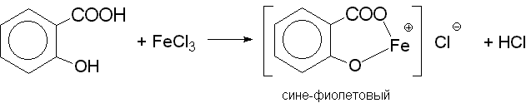
2) Препарат нагревают с цитратом натрия; ощущается запах фенола.
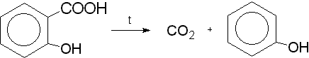
3) Препарат нагревают с концентрированной серной кислотой и выделяющийся газ пропускают через известковую воду; появляется муть (реакция декарбоксилирования).
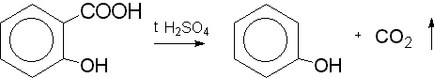
Ca(OH)₂ + CO₂ = CaCO₃↓ + H₂O
4) Водный раствор имеет кислую реакцию.
5) С реактивом Марки (концентрированная серная кислота + формальдегид) образуется малиновое окрашивание при слабом нагревании (образование ауринового красителя).
Количественное определение фенолокислот.
Метод кислотно-основного титрования.
В бюретку наливается раствор щелочи с точно известной концентрацией. В колбу для титрования помещают анализируемый раствор, добавляют 1-2 капли фенолфталеина и титруют до появления бледно-розовой окраски, которая будет держаться в течение 30 секунд. Титровать необходимо хотя бы три раза, при этом расхождение результатов должно быть не более чем на 0,1 мл. Затем, по закону эквивалентов можно найти концентрацию определяемого вещества в аликвоте и сделать пересчет на общий объем анализируемого раствора.

2. Экспериментальная часть.
2.1 Качественное определение наличия фенолокислот в отварах и настоях лабазника вязолистного.
С раствором хлорида железа (III); появляется сине-фиолетовое окрашивание, исчезающее от прибавления нескольких капель разведенной соляной кислоты и неисчезающее от прибавления нескольких капель разведенной уксусной кислоты. (Приложение, рисунок 6).
2.2 Количественное определение.
Метод титрования.(Рисунок 7 и 8)
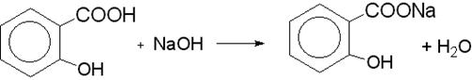
5 г сухого сырья залили 210 мл дистиллированной воды и приготовили отвары и настои. После настаивания на водяной бане отфильтровали через марлю и довели объем раствора до 200 мл. Из этого объема брали аликвоту 10 мл и титровали стандартизированным по соляной кислоте раствором щелочи. Так мы смогли определить содержание кислот в разных частях растения и получить следующие данные:
 | Соцветия | Листья | Стебли
Сады Мазары Медведевский район Республика Марий Эл (у дороги) | 0,002903 моль/мл | 0,0018221 моль/мл | 0,0003088 моль/мл
Сады Мазары Медведевский район Республика Марий Эл (у пруда) | 0,0025633 моль/мл | 0,0025478 моль/мл | 0,0003397 моль/мл
Берег реки Малая Кокшага «Сосновая роща» в черте города Йошкар-Ола | 0,002625 моль/мл | 0,0019456 моль/мл | 0,0004014 моль/мл
Лес «Сосновая роща» в черте города Йошкар-Ола | 0,0044472 моль/мл | 0,0043823 моль/мл | 0,0003088 моль/мл
Трасса в районе поселка Пемба Медведевского района | 0,0020691 моль/мл | 0,0053428 моль/мл | 0,0002161 моль/мл

3. Обсуждение результатов.
1. Значение содержания фенолокислот в стеблях на порядок отличается от их содержания в соцветиях и листьях. Это объясняется тем, что стебли – проводящая ткань, она не запасает органические кислоты. Самое высокое содержание активных веществ наблюдается у растений, населяющих берег реки Малая Кокшага. Можно предположить, что на относительно высокое содержание фенолокислот в стеблях в этой местности повлияло нахождение рядом водоема, за счет чего транспорт веществ от корней к надземным частям растения и обратно более интенсивен, а вместе с водой переносятся и салицилаты, т.к. они хорошо растворимы в воде. У трассы в районе поселка Пемба, наоборот, содержание органических кислот меньше, т.к. это самое загрязненное и сухое место.
2. Наименьшее количество фенолокислот в соцветиях наблюдается в самой загрязненной местности (трасса в районе поселка Пемба). Мы предполагаем, что в этом районе развитие соцветий замедлилось, из-за чего органические кислоты, синтезируемые в корне, не смогли равномерно распределиться между соцветиями и листьями. Наибольшее количество фенолокислот оказалось в районе леса «Сосновая роща». Можно предположить, что такие условия наиболее благоприятны для произрастания таволги: высокая влажность, затененное место, что способствует равномерному распределению органических кислот между соцветиями и листьями.
3. Аномально высокое содержание фенолокислот в листьях наблюдается у трассы в районе поселка Пемба. Т.к. соцветия развиваются медленно, большая часть органических кислот накапливается в листьях. Наиболее низкие значения – в районах сады Мазары (около дороги) и берег реки Малая Кокшага. Можно предположить, что на содержание фенолокислот в листьях влияет то, что растения цветут на открытой местности, следовательно, соцветия развиваются быстрее и часть органических кислот, предназначенных для листьев, переходит в соцветия.
4. Равномерное распределение органических кислот между листьями и соцветиями наблюдается в затененных местах с повышенной влажностью (сады Мазары возле пруда и лес «Сосновая роща»). В соцветиях содержание фенолокислот больше, чем в листьях в районах сады Мазары (у дороги) и берег реки Малая Кокшага, т.к. таволга цветет на открытой местности. Благодаря солнцу соцветия развиваются быстрее и накапливают немного больше органических кислот, чем листья. Около трассы в районе поселка Пемба соцветия развиваются медленнее, т.к. в этой местности высокий уровень загрязнения. Поэтому основная часть фенолокислот накапливается в листьях.

Заключение
По полученным данным можно сделать следующие выводы:
- Наименьшее содержание органических кислот в соцветиях и наибольшее в листьях наблюдается в наиболее загрязненном месте. Органические кислоты синтезируются в корнях растения, затем равномерно распределяются по листьям и соцветиям. В условиях загрязнения соотношение нарушается, генеративные части растения не могут полностью развиться, поэтому салицилаты аккумулируется в листьях.
- В стеблях растений содержание салицилатов значительно меньше, чем в соцветиях или в листьях так как стебли это проводящая ткань (не запасает вещества).
- На свету соцветия развиваются быстрее, поэтому содержание салицилатов в них больше, что и наблюдается у растений, цветущих на открытой местности.
- В затенённых местах соцветия и листья развиваются постепенно и одновременно, поэтому распределение органических кислот происходит равномерно.
Противопоказания к применению:
- Осторожно употреблять все средства с таволгой во время беременности;
- Детям до 12 лет также употреблять лабазник следует осторожно;
- Очень редко, но существует индивидуальная непереносимость растения, при котором принимать средства с ним нельзя;
- Лабазник существенно понижает давление, поэтому он противопоказан всем, кто страдает гипотонией;
- Не стоит принимать растение при пониженной свертываемости крови.
Лабазник вязолистный – прекрасный заменитель синтетического аспирина: он ничуть не уступает искусственно синтезированному аспирину, обладая теми же целебными свойствами, но в то же время он более безвреден. Именно таволга может стать заменителем аспирина для людей, которым его не рекомендуется употреблять.

Литература
- Лабазник вязолистный (Filipéndula ulmaria (L.) Maxim.)
http://lektrava.ru/encyclopedia/labaznik-vyazolistnyy/
- Применение таволги в медицине
http://www.gardenia.ru/pages/tavolga004.htm
- Таволга – полезные и лечебные свойства
http://vsenarodnaya-medicina.ru/tavolga/
- Один цветок против сорока недугов
http://www.medpulse.ru/health/prophylaxis/prof/14725.html
- Незаменимый аспирин
http://www.uvaga.biz/luchshie_sovety/nezamenimyj_aspirin_esche
- ОФС.1.4.1.0018.15 Настои и отвары
- Салицилат натрия https://ru.wikipedia.org/wiki/%D0%A1%D0%B0%D0%BB%D0%B8%D1%86%D0%B8%D0%BB%D0%B0%D1%82_%D0%BD%D0%B0%D1%82%D1%80%D0%B8%D1%8F
- Высочина Г.И., Кукушкина Т.А., Шалдаева Г.М. Содержание основных групп биологически активных веществ в растениях сибирских видов Filipendula Mill. // Химия растительного сырья. 2014. № 2. С. 129-135.
- Гудкова Н.Ю. О перспективах интродукции представителей рода лабазник (Filipendula Mill..) в качестве источников лекарственного сырья // Cельскохозяйственная биология. 2012. № 2. С 73-79.

Приложение.
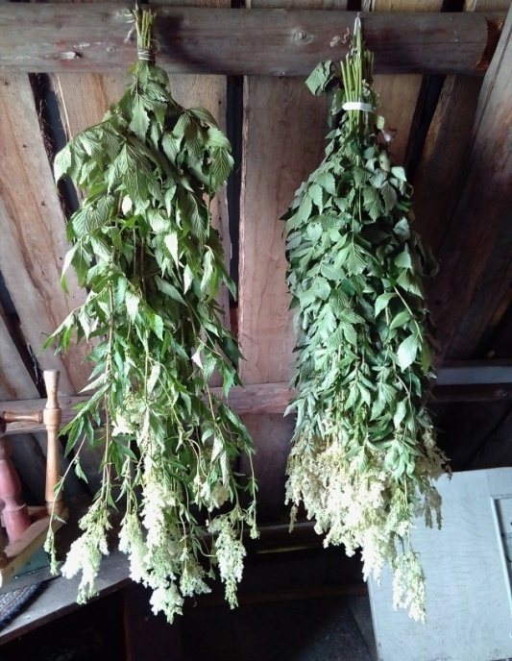
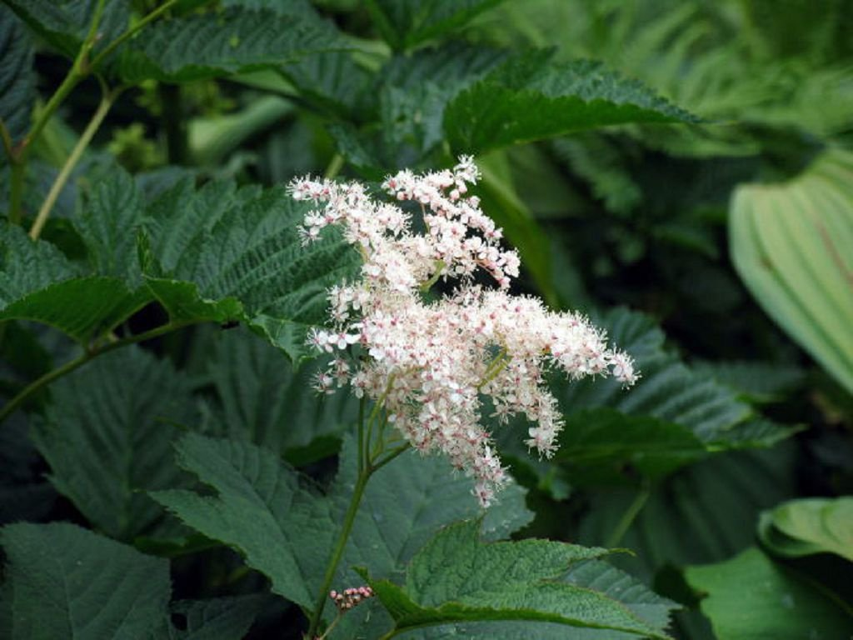 Рисунок 1. Цветы лабазника.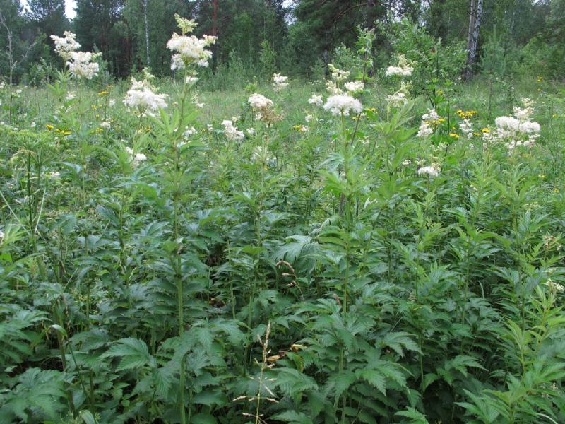 Рисунок 2. Заросли лабазника.
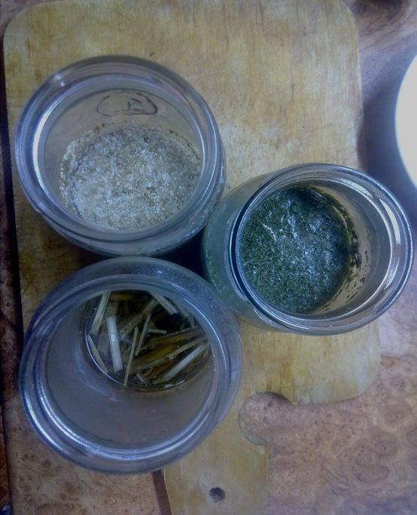
Рисунок 3. Измельченное сухое сырье. Рисунок 4. Процесс сушки.
Рисунок 5. Готовые к исследованию отвары листьев.

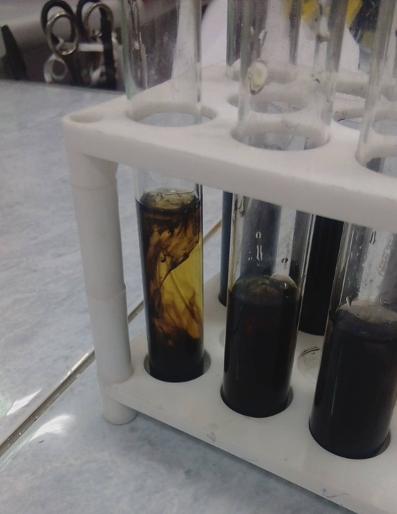
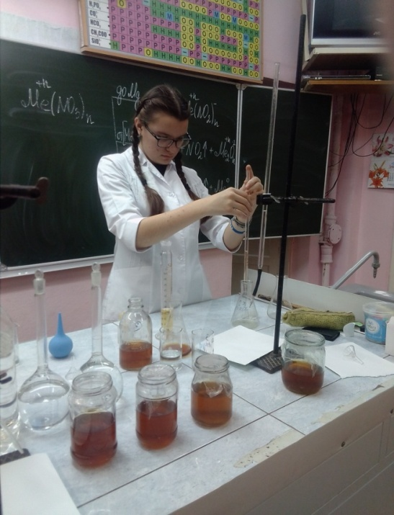
Рисунок 6. Качественная реакция Рисунок 7. Титрование растворов.
c FeCl₃ на содержание фенолокислот
в растворах.

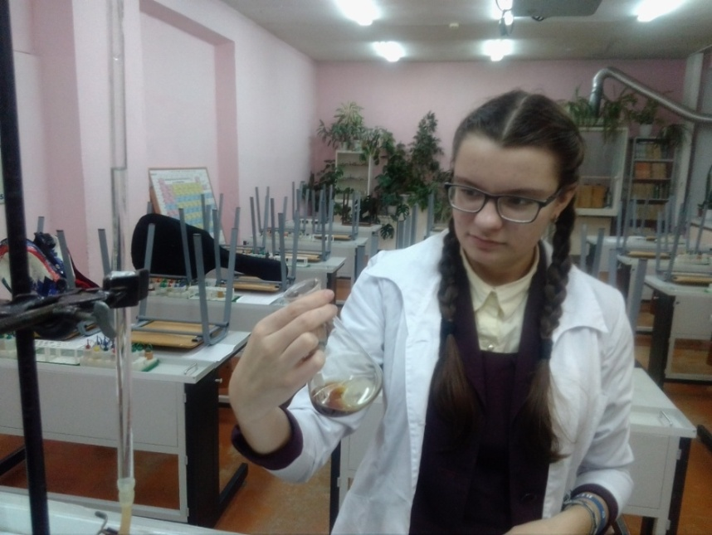
Рисунок 8. Результат титрования.

